

Annexe 2

Trajectoire 4 – Approcher quelques mythes fondateurs et diverses croyances du monde

Le mythe biblique

***1) Je situe le texte dans la Bible :***

🡹 Les juifs appellent le livre de la Genèse, ce qui signifie « au commencement » en hébreu.

1) De quel livre de la Bible est extrait le récit de la création ? Il est extrait du premier livre de la Bible : la Genèse.

2) Que signifie ce mot ? Il signifie : le commencement.

3) Quels sont les premiers mots de la Bible en latin qui signifient la même chose ?

In principio

4) Dans la Bible hébraïque, le premier est :

Bereshit (en hébreu : בראשית) ce qui signifie aussi « au commencement »

*Je concède que vous ne pouviez pas répondre à cette question ayant oublié de compléter la légende ci-dessus*

***2) Je situe le récit dans l’histoire :***

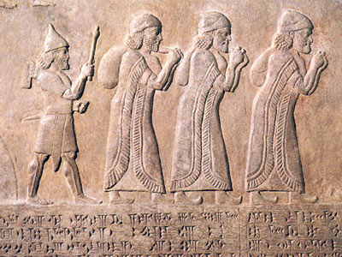

5) Les hommes de la Bible aurait écrit ce texte à un moment très difficile de l’histoire d’Israël. Résume ici, ce que les juifs vivent : Ils ont été vaincus par les Babyloniens, réduits en esclavages, déracinés loin de leur terre. Ils ressentent de la peur, de l’humiliation, du désespoir. Le risque est qu’ils perdent leur identité, leur culture et leurs croyances.

🡹 Captifs juifs en exil vers Babylone

Bas-relief assyrien

Vers 589 avant J.C., Jérusalem et le Temple sont détruits par les babyloniens. La population est déportée pour être réduite en esclavage à Babylone.

Là-bas, les juifs découvrent un mode de vie nouveau. Ils côtoient des populations polythéistes adorant la lune, le soleil, … La tentation est grande de se détourner de leur religion, de leur dieu, de ne plus respecter le sabbat… Beaucoup d’exilés sont découragés. Ils se demandent : « Dieu ne nous a-t-il pas abandonné ? »

**C’est pour eux que des prêtres juifs exilés écrivent le poème de la création**